がんの治療 ～放射線治療～
北陸予防医学協会 野村邦紀
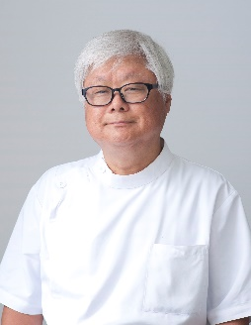
＜資格＞ 医学博士（富山医科薬科大学大学院卒）
日本医学放射線学会専門医
日本放射線腫瘍学会認定医
日本超音波医学会指導医
＜職歴＞元富山県立中央病院放射線治療科部長
元富山大学附属病院放射線治療科診療教授
＜趣味＞４５歳で始めたゴルフ（ベストスコア９９）
２２歳で始めた琴古流尺八（師範）

各種がんの放射線治療第二回
乳癌の放射線治療～乳房温存療法～

『乳癌について』
2017年の国立がんセンターのがん統計によりますと、全てのがんのなかで、乳癌の罹患率は1位（男性の1位は胃癌）ですが、死亡率は5位（女性の1位は大腸癌、男性の1位は肺癌）です。つまり乳癌に罹患する人は多いのですが、治る人も多いのですね。

『乳癌の検査～マンモグラフィーと超音波～』
乳癌の検診で施行される検査にはマンモグラフィーと超音波（エコー）検査があります。どちらが良いのでしょうか？実は2つの検査には一長一短があり、両方受けるのが最善です。
赤ちゃんのための乳汁を作る組織が乳腺で、乳汁を乳頭に運ぶ管が乳管（図1）です。乳癌のほとんどがこの乳管で発生します。乳管癌と言います。

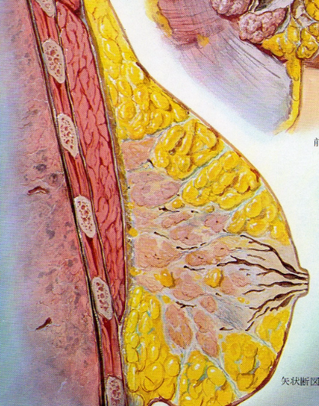
図1：乳首に集まるのが乳管、その元にあるのが乳腺です。黄色は脂肪です。Netter医学図譜より

乳管で発生したがん細胞は乳管の中を這うように増えていきます。直径1cmの腫瘍の中には約10億個のがん細胞があるとされます。1個1個はとんでもなく小さいのですね。腫瘍として増大し乳管を破って顔をだすと浸潤性乳管癌と言われます。
そしてこの乳管癌の細胞は寿命が尽きるときに微小な石灰化を残すのです。マンモグラフィーでは、いかにも乳管内にあると想像できる直線状に並んだ石灰化や松葉型の石灰化を見つけることで、まだ乳管を破って外に顔を出していない0期の乳癌（非浸潤性乳管癌:DCIS;Ductal Carcinoma 1n situ）が見つかる可能性があるのです。
しかしマンモグラフィーでは乳腺が白く写るため、乳腺の発達した30～40歳台の女性の乳房で腫瘍そのものを検出することが難しい場合もあります。一方高齢女性では乳腺が萎縮し脂肪が増えます。脂肪はマンモグラフィーでは黒く写るので、腫瘍を検出しやすいのです。
超音波検査では、微細な石灰化は検出しにくいのですが、腫瘤を検出しやすく、腫瘤の形態の特徴により、悪性所見を判定しやすいという利点があります。したがって30～50歳台の方は、両方の検査を受けるのが、最善となります。
上記の検査で、がんが疑われたら、生検が施行され、病期を決定するために、ＣＴ検査、ＭＲＩ検査へと進みます。

『ガイドラインと標準治療』
肺癌、乳癌、食道癌など各種のがんにはそれぞれの専門家が集まった学会があります。それらの学会がそのがん治療のガイドライン(#1)を、最新知見を盛り込んで発表刊行しています。そのガイドラインで使われているのが、症例研究を基にした治療法のグレード分類です（表1）。
グレード | 解解説
Ａ | 十分な科学的根拠があり、積極的に実践するよう推奨する
Ｂ | 根拠があり、実践するように推奨する
Ｃ1 | 十分な科学的根拠はないが、最新の注意のもと行うことを考慮してよい
Ｃ２ | 科学的根拠は十分とは言えず、実践することは基本的に勧められない
Ｄ | 患者に不利益が及ぶ可能性があるという科学的根拠があるので、実践しないように推奨する
表1：ガイドラインの推奨グレード

グレードＡの治療を推奨し、これが標準治療です。日本人の好きな２番目、松竹梅の竹ではなく、松なのですね。世界中何処でも、こんな治療を受けたと話しても、誰も異議を唱えない、その時点での最善の治療です。
乳癌では、この標準治療を決める国際会議がいくつかありますが、スイスのガレンで３年に一度開催されるサンクト・ガレン国際会議が有名です。乳癌に関わる学者、医師などが世界から多く集まり、過去３年間の新しい知見を盛り込んで、ガイドラインを発表しています。
*1ガイドライン：医療におけるガイドラインとは、最新の臨床研究の結果を踏まえその時点での最善の方法として推奨される治療法をまとめた文章です。

『乳癌の治療法の推移』
乳癌は治療後10年間の経過観察が必要です。他のがんでは治療後5年間再発や転移といったできごとがなければ治癒したとされます。しかし、女性ホルモンと関係の深い乳癌と男性ホルモンに関係の深い前立腺癌は、通常の２倍の10年の経過観察が必要なのです。局所再発も多く、10年目に骨への転移が出現したりして、かつては非常に恐れられていた癌です。したがって以前は、早期と思われる乳癌でも乳房と大胸筋、小胸筋をすべて切除するHalsted乳房切除術が標準治療でした（図2左の写真）。病側の腕が挙がらないなど後遺症が重い治療でした。その後早期乳癌であれば胸筋や皮膚を温存して、乳腺*2だけを切除する胸筋温存手術（Auchincloss乳房切除術など）でも生存率に差がないことがわかり、今では乳房切除術と言えばこの胸筋温存手術のことです（図2中央の写真）。さらにその後、腫瘍だけを切除し再発予防のために（表2）、乳房全体に（表3）、放射線治療を追加する治療法（乳房温存療法）でも生存率に差がないことが証明されました（図2右の写真）。乳房切除術と乳房温存療法を比較すると生存率には差がありませんが、局所再発率は乳房温存療法の方が明らかに低いことがわかりました。したがって、現在は早期乳癌*2の標準治療は乳房温存療法（乳房温存術+術後放射線治療）となっています。今は80％の患者さんがこの治療を受けています。
*2早期乳癌：腫瘍の最大径が2cm以下、かつ腫瘍のある側の胸部にリンパ節転移が無いまたは有る、かつ（骨、肺や脳などへの）遠隔転移は無い（病期Ⅰあるいは病期ⅡA）
あるいは腫瘍最大径が5cm以下、かつ腫瘍のある側の胸部にリンパ節に転移がない、かつ遠隔転移が無い（病期ⅡA）乳癌を言います。
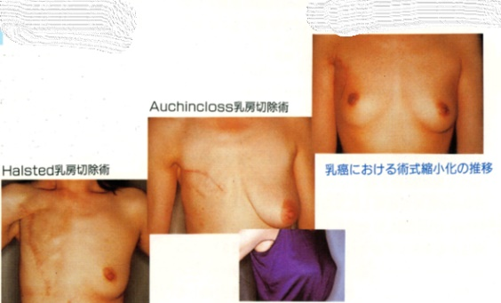
図2：早期乳癌の治療法の変遷

 | StageⅠ、Ⅱ乳癌に対する乳房温存手術後の放射線治療は勧められるか
推奨グレード | A
解説 | StageⅠ、Ⅱ乳癌に対する乳房温存手術後は放射線療法を行うことが強く勧められる
表2 科学的根拠に基づくStageⅠ、Ⅱ乳癌に対する乳房温存療法

 | 照射野として全乳房照射が勧められるか
推奨グレード | A
解説 | 乳房温存手術後の照射野としては全乳房照射が強く勧められる
表3：科学的根拠に基づく乳房温存療法における照射方法

『Ｘ線を照てると何故再発しないの？』
乳房温存術の後、病側の乳房全体に1回2Gy(グレイ：放射線治療の線量当量の単位）という量を照射します。1Gyとは1J/kgで、1ｋｇあたり1ジュールで、エネルギーとしては非常に少ない量です。これを通常25回行います。腫瘍を切除したあとの乳房にもし癌細胞が残っていたとしても、素因のある乳房なので乳房のほかの場所に癌細胞が存在したとしても、この総計50Ｇｙという線量を照てることで、制御できるのです。癌細胞が死んでしまうのではなく、がん細胞の特徴である無限の分裂増殖が止まってしまうのです。Ｘ線治療はがん細胞を殺す治療ではなく、がんの分裂増殖を止める治療なのです。だから身体に優しいのですね。私と同じです。
癌細胞が死なずに残っているとしたら、困りますよね。実はがん細胞は、完全な成長が途中で止まってしまった細胞で、寿命が短いのです。そのために自分を守るため盛んに分裂増殖するとも言えます。Ｘ線の治療が終わって3ヶ月もすれば、癌細胞があったとしても寿命が尽きて、異物となり免疫により取り除かれます。病気のあった乳房には1個も癌細胞がいなくなる訳ですね。

『乳房温存術後の放射線治療』
乳房全体に接線照射という左右斜めの方向からＸ線を照射します。肺や心臓に基準以上の線量が照射されないように、また乳房全体に充分な線量（処方線量の95-107%）が照射されるように、高精度な治療が施行されます。通常、乳房全体を、斜めの左右から、やや低い電圧のＸ線を照射します（図2）が、そのままでは乳房のベースよりも幅の狭い乳頭側に多くＸ線が照たってしまいます。そこで線量が多く当たる乳房の一部を、コンピュータで制動される鉛板でブロックして、右斜め、左斜めそれぞれ２種類の照射域（照射野：fieldといいます）を作って左右で4回照射（4門照射と言います）します(field within a field法)。治療法の種類にもよりますが、治療時間は、富山大学附属病院で行っている上記のfield within a field法で2分弱です。呼ばれて治療室に入り、上半身を検査気着に着替えて治療台に寝て（図3）、照射終了して身繕いをして部屋を出るまでで8分前後です。この治療を、土日祭日はお休みで、毎日同じ時間に（つまり24時間毎に）25回行います。ほぼ5週間です。
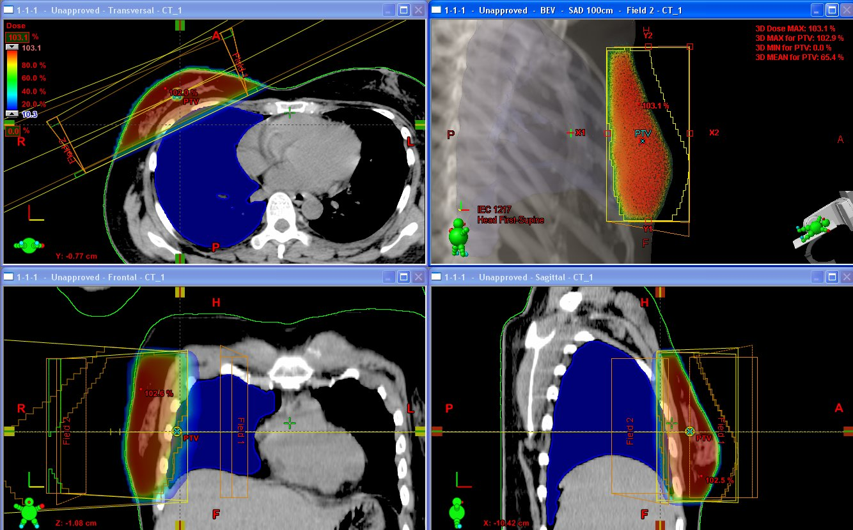
図2：ある1方向からの照射野と％線量のＣＴ図。水平断、冠状断、矢状断の3画像。青色が肺、橙色が病側の乳房です。右上の図は線束の角度から観た照射野（乳房全体）
図3：上半身に検査着を着て治療台に仰向けで寝ています。両腕を挙げて治療を受けます。放射線腫瘍学会ホームパージより

『乳房温存療法の放射線治療による副作用』
乳癌は40～50歳代の患者さんが多いがんで、この年代は一家において最も重要な存在である世代ですから、入院ではなくほとんどの方が外来通院で治療されます。つまり逆に言えば、通院可能なくらいに副作用が軽微な治療なのです。
インターネットを見ていますと、乳房温存術後の放射線治療の副作用がいろいろ書かれていて、ビックリします。
曰く、火傷のような日焼けをする
そんな患者さん一人も診たことありませんよ！Ｘ線は光の1種なので、乳房全体では1回の治療で1分程度、それを25回ですから25分間、お日様にあたった程度の日焼けをします。個人差はありますが、治療開始後5週目に入った頃に、お風呂でよく見るとＸ線を照てる側の乳房が薄赤く日焼けしているのが分かるようになります。しかし半年もすれば水着の跡が冬には褪めるのと同じように、消えてしまいます。
曰く、身体がだるく疲れる
腫瘍に放射線治療をする場合、早期に全身倦怠感がおこる放射線宿酔（宿酔は二日酔いのことです。お酒を飲まない方には乗り物酔いと思ってください）という比較的珍しい（しかし医療人には有名な）副作用があります。通常照射開始初日の夜頃から症状がでて1週間ほどで自然に治ります。これは放射線治療により腫瘍からでた分解産物が血液中に溶け込むためにおこるとされている、放射線治療唯一の全身性の副作用です。しかし、乳房温存術後では、そもそも腫瘍は切除されており、原因となる腫瘍がないので、この副作用は起こりようがありませんね。実際一人も診たことがありません。治療開始から暫くは緊張もあり、訴えはありませんが、残り1週間の頃になると帰宅しても30分ほどボーとしていないと、何もする気が起こらないとおっしゃる方が結構おられます。しかしこれ、副作用ではなく、通院疲れですね。仕事を続けながら放射線治療を受けている方も結構数おられますが、むしろ彼女達には上記の訴えはありません。
放射線治療の副作用は、宿酔以外はＸ線を照射している部位にしか起こりませんので、乳房の治療をして髪が抜けたり、下痢をしたりもあり得ないのです。
結局、自覚できる副作用は、軽度の日焼けによる症状（つっぱり感、痒み、乾燥）だけです。いずれも海水浴後のお手入れと同様の対処でよいと思います。専用の軟膏もありますが、痒くなったら、お刺身に付いている保冷パック（女の方は必ず何個か冷凍室に入れていますね）をハンドタオルで巻いて5分も冷やせば、痒みが取れますよと初診の時に、副作用の話のついでに話します。原因と対処が分かると閾値が上がるのか、痒みを訴える方はほとんどいません。専用の軟膏など全く売れませんよ～
『放射線治療は完全予約性。そして費用は』
Ｘ線治療は24時間毎に照射します。1，2分のＸ戦照射であれば、照射後6時間で正常細胞はその影響から回復できます。一方がん細胞はガメージを蓄積して、最終的に分裂増殖が止まります。
したがって患者さん毎に治療時間のスケジュールが決まっています。完全予約性なのです。富山大学附属病院では15分間に2人の予定で早く来た人から治療します。1時間早く来ても、治療はしません。そうしないと日本人は早め早めに来てしまいますからね。
予約の10分前に駐車場に入り、7，8分で治療が終わって、ファイルを会計に出してそのまま帰宅します。実は初診時に、診療費は全ての治療が終了してから支払う手続きをするようにアドバイスしているのです。そうすれば病院内にいる時間は30分もありません。
診療費は4門照射で、1回18,000円程度で、3割負担ですと、毎回5,400円程度。これに放射線治療管理料その他の加算が加わりますが、高額医療費助成の制度がありますから1ヶ月8万円を超えた額は戻ってきます。上記の手続きをしておけば、返却分を引いた額が毎回の診療費として計算されます。

『早期乳癌は治るがん！早期乳癌の治療を受けた方は長生き？！』
統計にも表れているように、乳癌は早期であれば、治るがんです。今まで千人以上の患者さんの乳房温存療法における放射線治療を担当してきて、45歳以上の早期乳癌の患者さんで、再発や転移を来して亡くなられた方の記憶がありません。ただし35歳以下の若年で発症した方は、癌の進行が早い傾向があります。乳癌では発症年齢が若いこと自体がリスクとされています。30歳を超えたら、健診を受けましょう！
乳癌で治療を受けたら、その後10年間は主治医に経過を診てもらうことになります。妙齢の女性が10年病院に通いますから、何か変わった症状があれば、徹底的に調べて、あるいは他科に紹介してくれます。まさに一病息災ですね。

次回は食道癌の放射線治療を、なるべく具体的に解かり易く説明します。

